Έπειτα πάμε να ανοίξουμε την επόμενη καρτέλα

" Δημοσιευμένες Αναλύσεις"

*Σε αυτή την καρτέλα θα σηκώνω ένα γράφημα που είχα αναρτήσει στο insider.gr

σύνδεσμος
https://www.insider.gr/agores/245047/ti-deihnoyn-ta-krisima-tehnika-simeia-gia-tis-metohes-ton-ellinikon-trapezon?fbclid=IwZXh0bgNhZW0CMTEAAR3pv0ZSanVc47o6AWFvwhv96OhWPhcoJrcttLGBz9TDsdSj7g56eQl0FLE_aem_8gRb7PyvJKw1CYYznnzNHw

insider.gr / Τρ. Πειραιώς - 2 Οκτωβρίου 2022

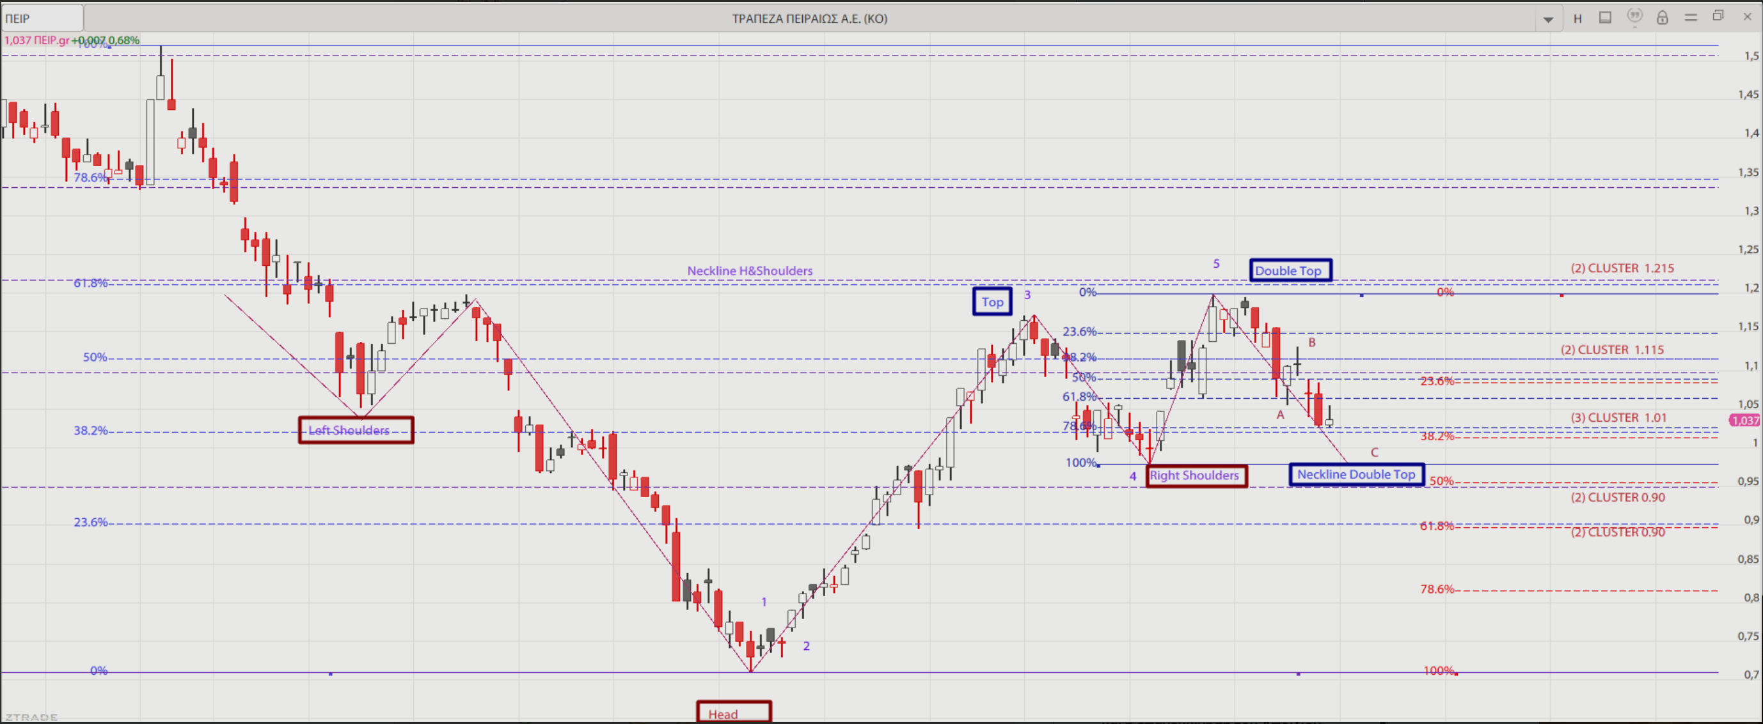

Τρ. Πειραιώς - 24 Μαρτίου 2025

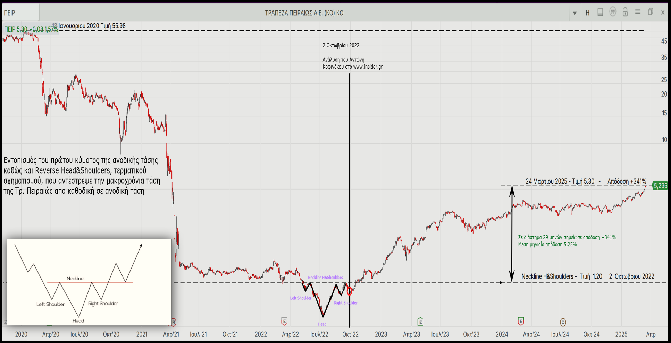

---------------------------------------------------------------------------------------------------------------------------------------------------------------------------------
σύνδεσμος
https://www.insider.gr/agores/247988/poies-einai-oi-metohes-poy-tha-apasholisoyn-toys-traders-sto-hrimatistirio-athinon?fbclid=IwZXh0bgNhZW0CMTEAAR0knBxZ5A3dOOCzZ-gz5nkA9p5e_-BVb5C-WcyDRzCKix37f86BqNHY3G8_aem_9OgvgGbGtnM61lUWYPT7vQ

insider.gr / ΔΕΗ - 23 Οκτωβρίου 2022

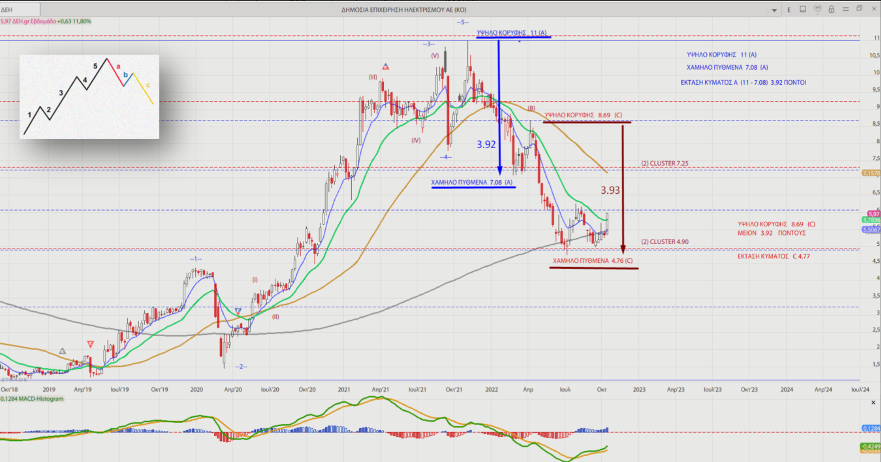

ΔΕΗ - 24 Μαρτίου 2025

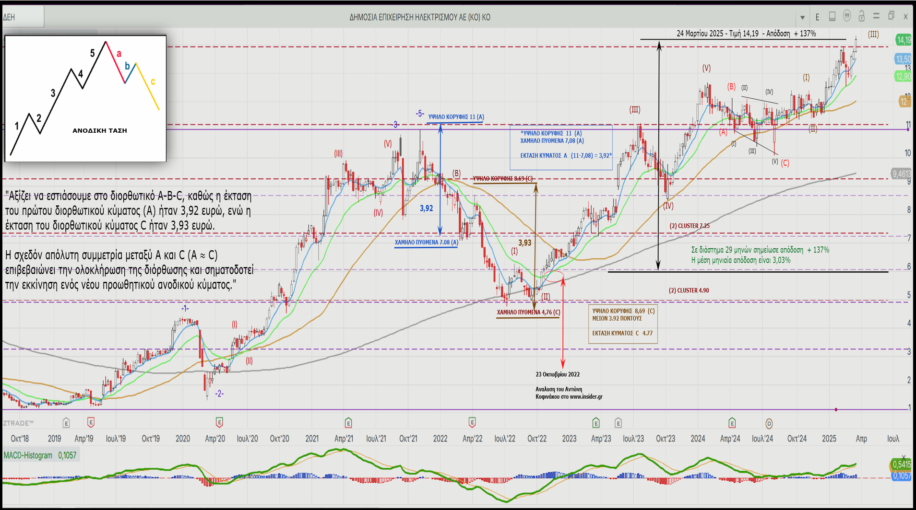

-------------------------------------------------------------------------------------------------------------------------------------------------------------------------
σύνδεσμος
https://www.insider.gr/epiheiriseis/249753/poy-tha-katsei-i-mpilia-gia-tis-metohes-ton-ellinikon-trapezon-ti-apokalyptei-i?fbclid=IwZXh0bgNhZW0CMTEAAR24gIxPkE5kNQ3NjgSoiTcbeMzgx0H7G_okx5dgUzxoxTd2PrSy5ErlH58_aem_bLAqjyXMApMOKP9Y_WfIZw

insider.gr / ΕUROBANK - 6 Νοεμβρίου 2022

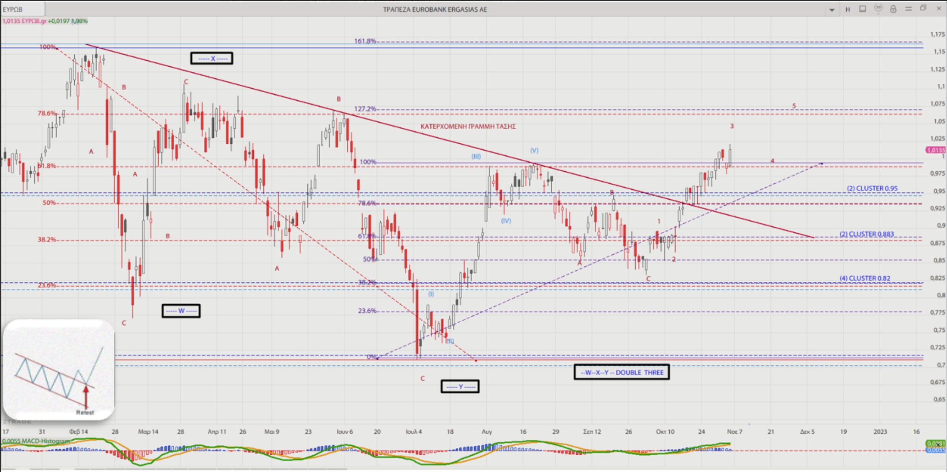

Μετά από 4 μήνες

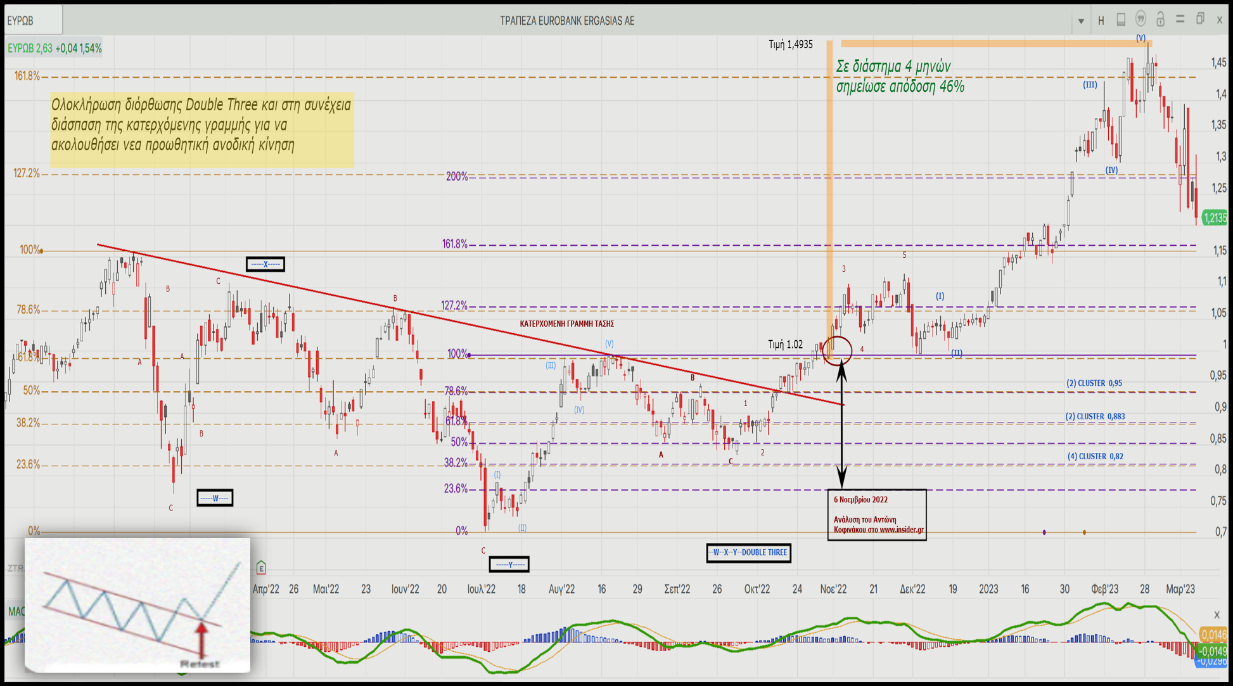

-----------------------------------------------------------------------------------------------------------------------------------------------------------------------------------------------------------------------------------

insider.gr / ΑΛΦΑ ΒΑΝΚ - 6 Νοεμβρίου 2022

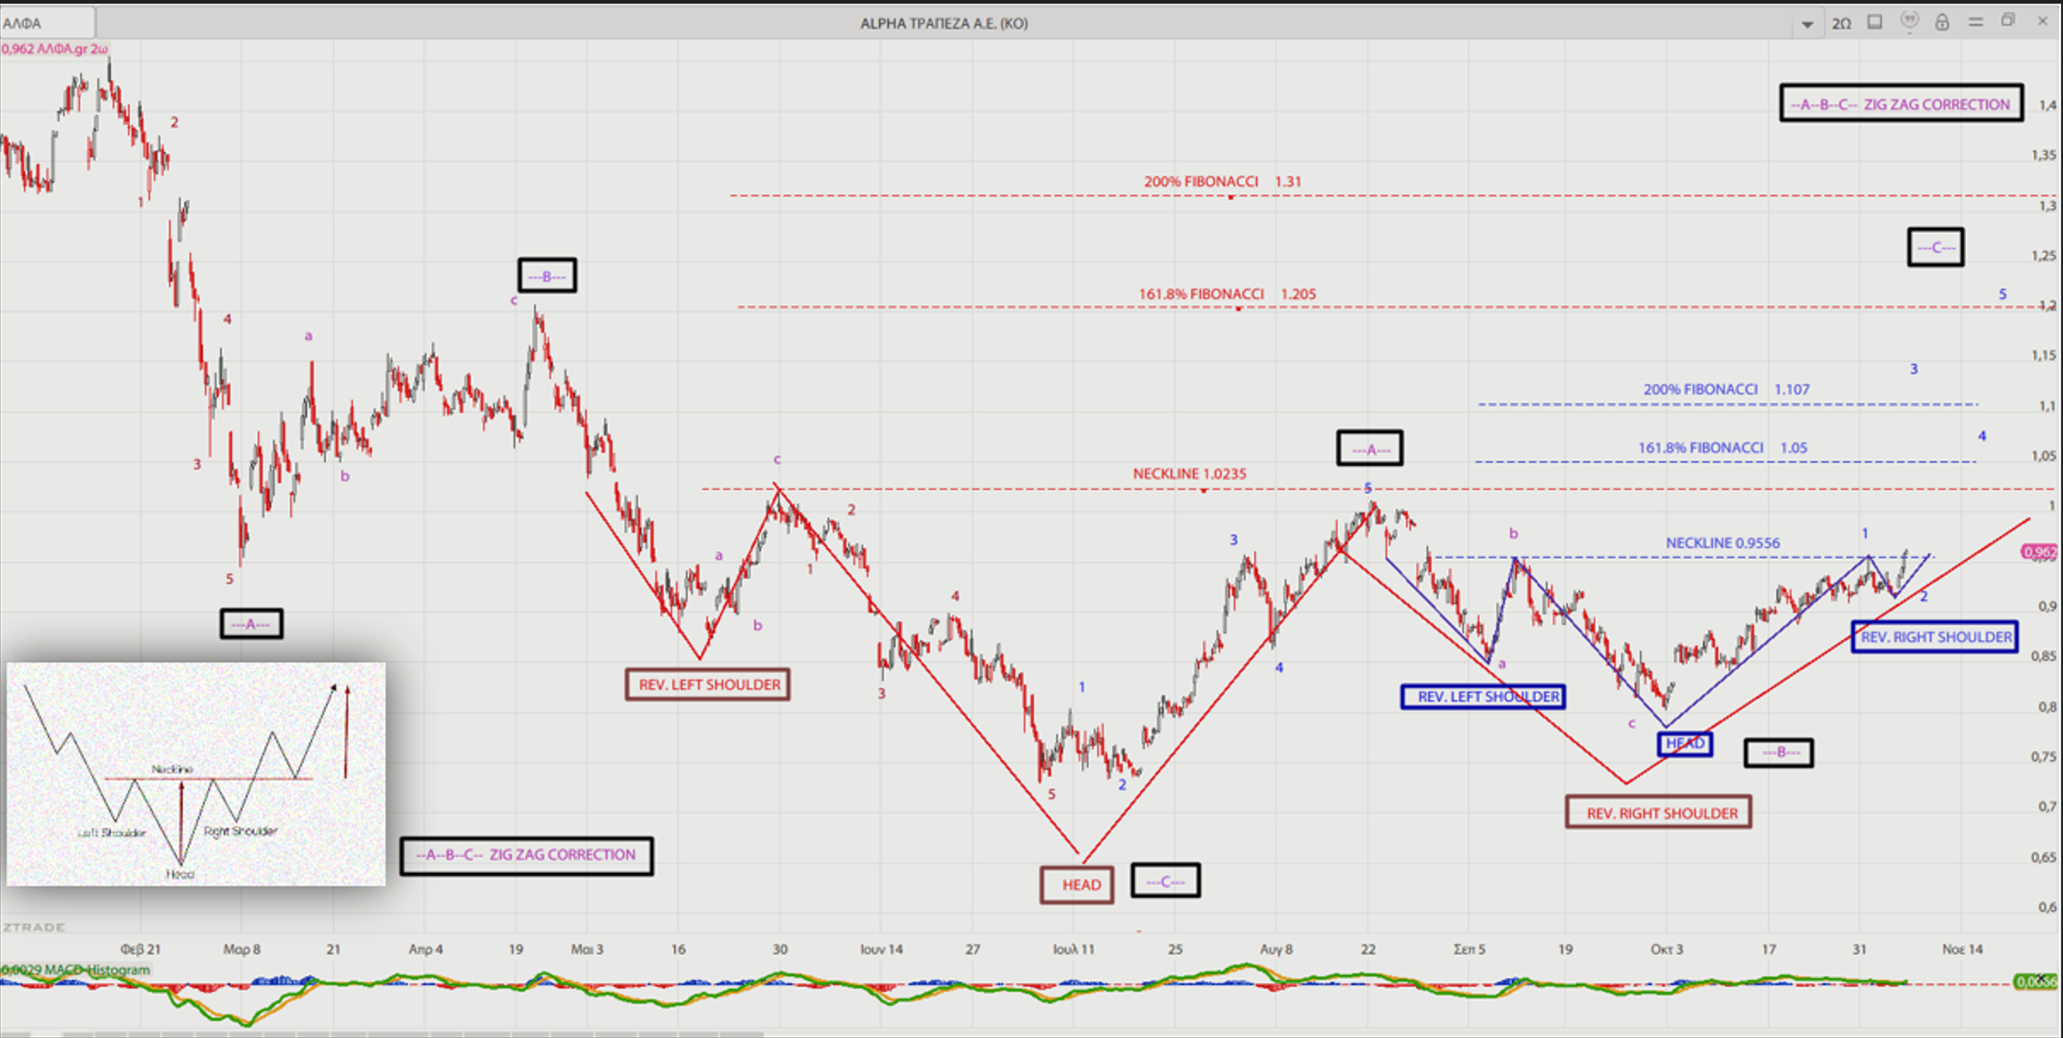

Μετά απο 4 μήνες

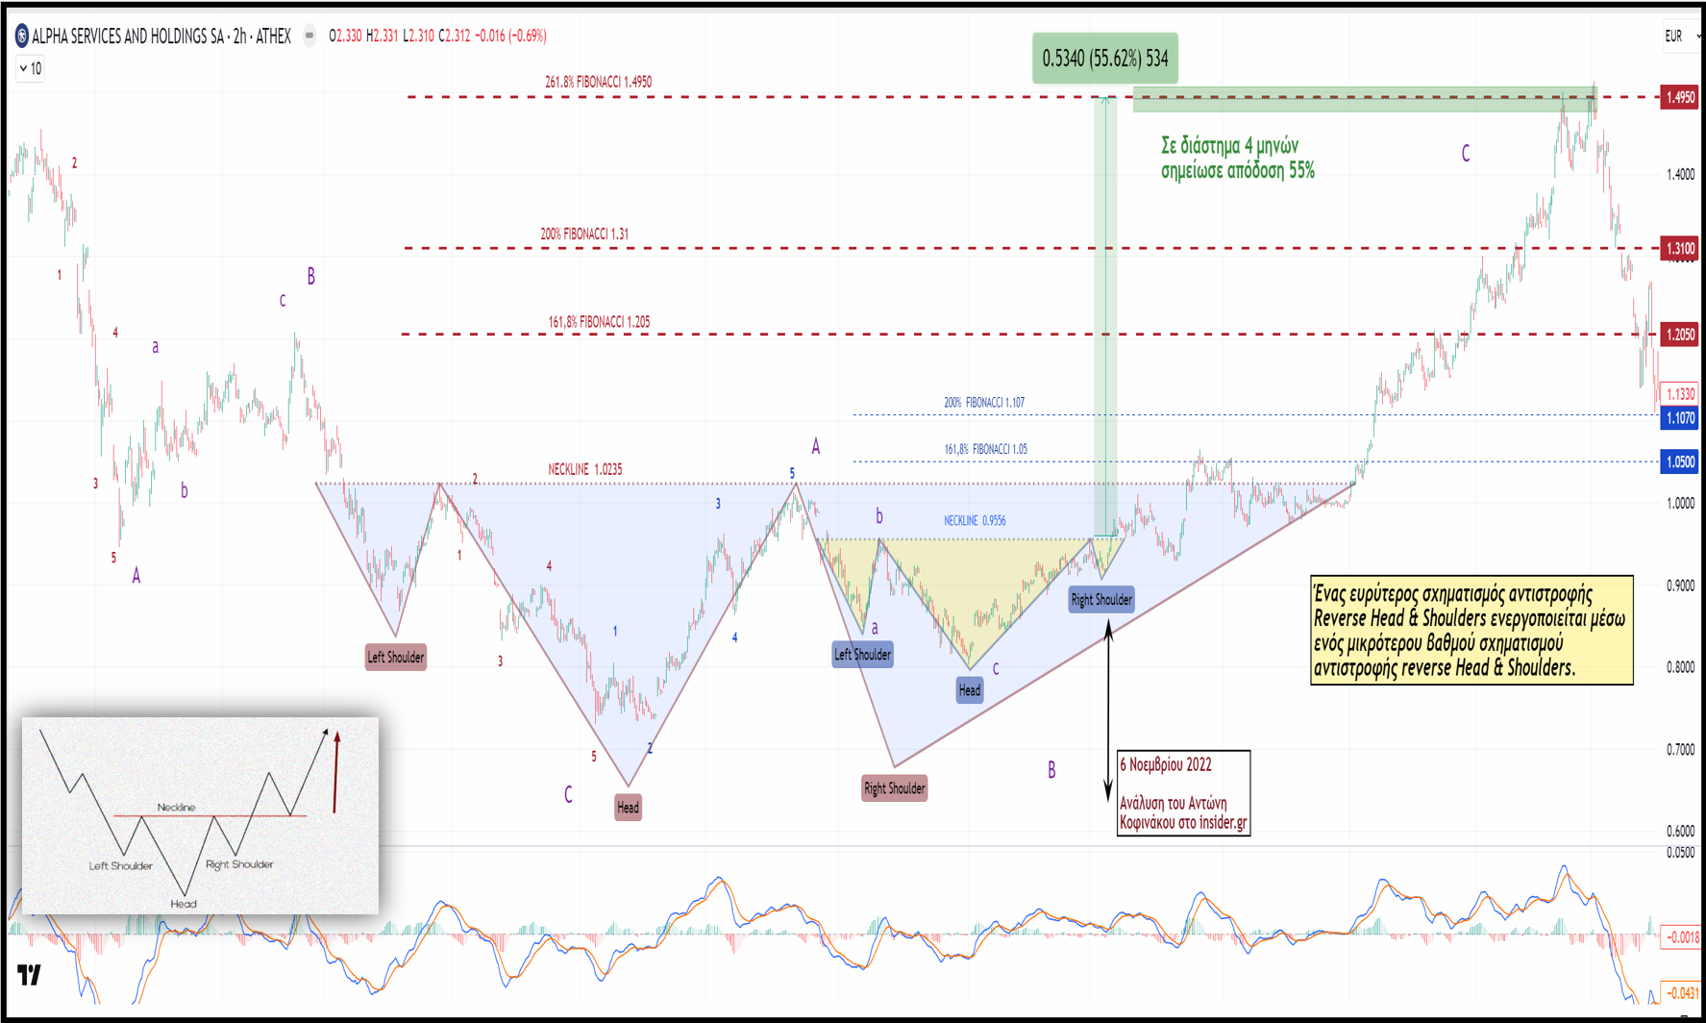

---------------------------------------------------------------------------------------------------------------------------------------------------------------------------------------------------------------------------------------------------------------------------------------------
σύνδεσμος
(https://www.insider.gr/opinion/262321/aparhi-mias-neas-epohis-gia-ton-geniko-deikti-ti-perimenoyne-oi-traders-2023?fbclid=IwZXh0bgNhZW0CMTEAAR3XO00mTUjmNrfjuGmLalc6_Ul4_vWJcIzJkumjTHp7kMUa15mKWiAOWkM_aem_kUWTUDsEfClmX6hWNBAq5Q)
insider.gr / ΓΔ - 7 Φεβρουαρίου 2023
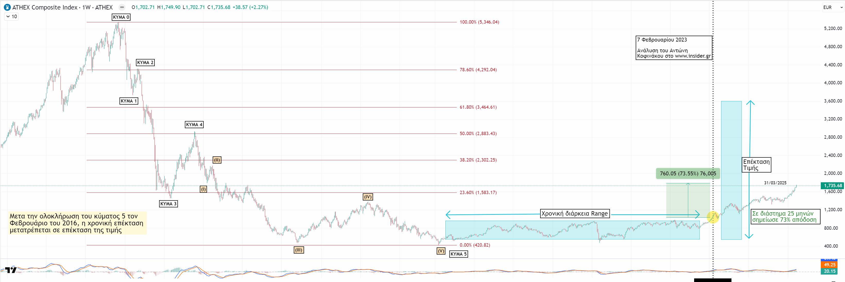
30 Απριλίου 2025
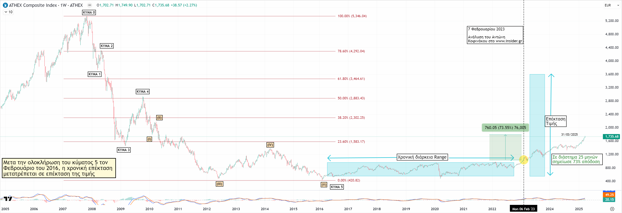
Και αν μπορεις σιγα σιγα , να το ανοίξεις το site και ας μην είναι εντελώς έτοιμο
Για να δω το πως γράφει

